VERRERIE ET PRECISION

Niveau : Seconde (activité expérimentale ou accompagnement personnalisé), Première S (accompagnement personnalisé), Première STI2D (activité expérimentale), Première STL (activité expérimentale), Terminale S (accompagnement personnalisé)

Compétences mise en œuvre :

S'approprier : Se familiariser avec la précision de la verrerie

Valider : Faire preuve d'esprit critique dans le choix de la verrerie en lien avec une technique expérimentale

Communiquer : Rédiger un compte-rendu d’expériences

Principe de l'activité :
Les élèves disposent d’un ensemble de verrerie graduée et d’une balance. Ils doivent expérimentalement valider la définition de la fiole jaugée donnée par le site Wikipédia. La feuille en annexe peut les aider dans l’élaboration de leur protocole expérimental.
Ils élaborent le protocole de leur expérimentation, réalisent celle-ci et analysent les résultats obtenus.
Les élèves rendent compte de leur travail par le biais d’un compte-rendu écrit où apparaissent leur protocole expérimental et leurs résultats ainsi que la validation ou la non-validation de la définition donnée en préambule.
On peut aussi, en classe de seconde, demander aux élèves de classer la verrerie de la moins précise à la plus précise.

Conditions de mise en œuvre :
Salle de travaux pratiques
Durée : 1 h ou 1 h 30

Remarques et conseils :

Pour valider la définition de la fiole jaugée, les élèves devront utiliser la balance. Certains choisiront de transvaser les liquides. On peut aussi vérifier la précision en ajoutant une goutte de liquide dans chaque verrerie remplie et voir l'effet de cet ajout sur la lecture du volume.

Matériel :

Une balance ;
Un bécher de 250 mL ;
Un erlenmeyer de 250 mL ;
Une éprouvette graduée de 250 mL.
Une burette graduée de 25 mL ;
Un verre à pied de 250 mL ;
Une fiole de 200 mL
Une solution colorée (sirop dilué, eau + colorant, eau + encre) ;

Vérifier l'étalonnage de la balance avant la séance et préciser éventuellement un correctif à appliquer à la valeur lue.

- On peut amener les élèves à exercer leur esprit critique sur l'utilisation des chiffres significatifs : dans la définition de Wikipédia, il faudrait écrire 10,000 ± 0,025 mL.

VERRERIE ET PRECISION

La verrerie disponible dans notre laboratoire est graduée ou jaugée.

La définition de Wikipédia pour la fiole jaugée est la suivante :

Une fiole jaugée est un instrument de verrerie utilisé dans un laboratoire de chimie destiné à préparer des solutions de titre précis, par exemple des solutions étalons. Une fiole jaugée est étalonnée pour contenir un volume précis de liquide. La précision de la fiole jaugée est mentionnée sur la pièce (par exemple : 10 ± 0,025 ml à 20 °C).

Vous disposez du matériel suivant :
- une balance ;
- une fiole jaugée de 200 mL ;
- un bécher de 250 mL ;
- un erlenmeyer de 250 mL ;
- une éprouvette graduée de 250 mL ;
- une burette graduée de 25 mL ;
- un verre à pied de 250 mL ;
- une solution aqueuse colorée.

Votre mission :
montrer expérimentalement que le qualificatif « précis », attribué à la fiole, est justifié.

Vous vous appuierez sur les résultats d’expériences que vous réaliserez après les avoir proposées au professeur. Au moins trois éléments de verrerie seront utilisés.

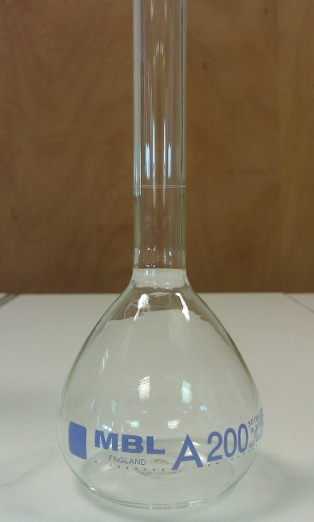
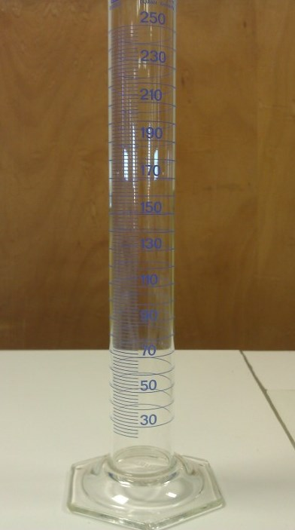
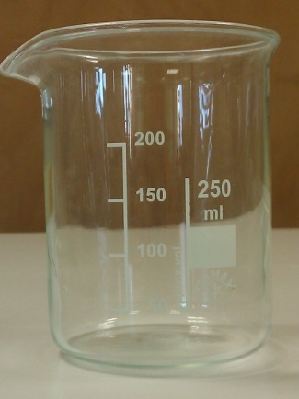
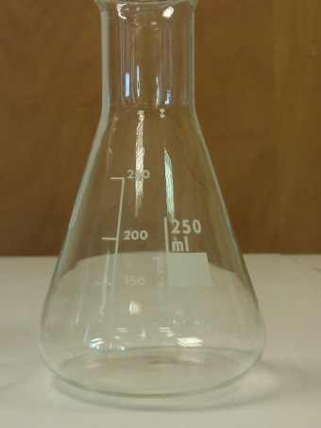
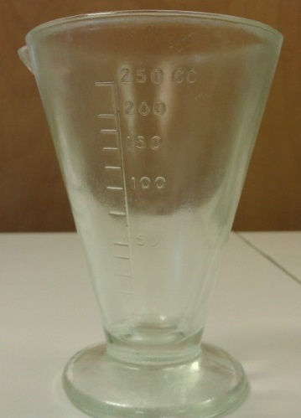
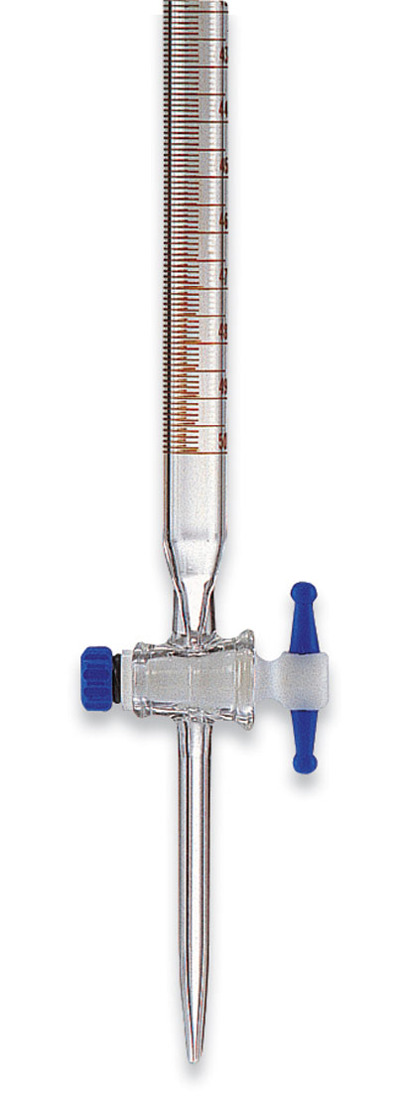
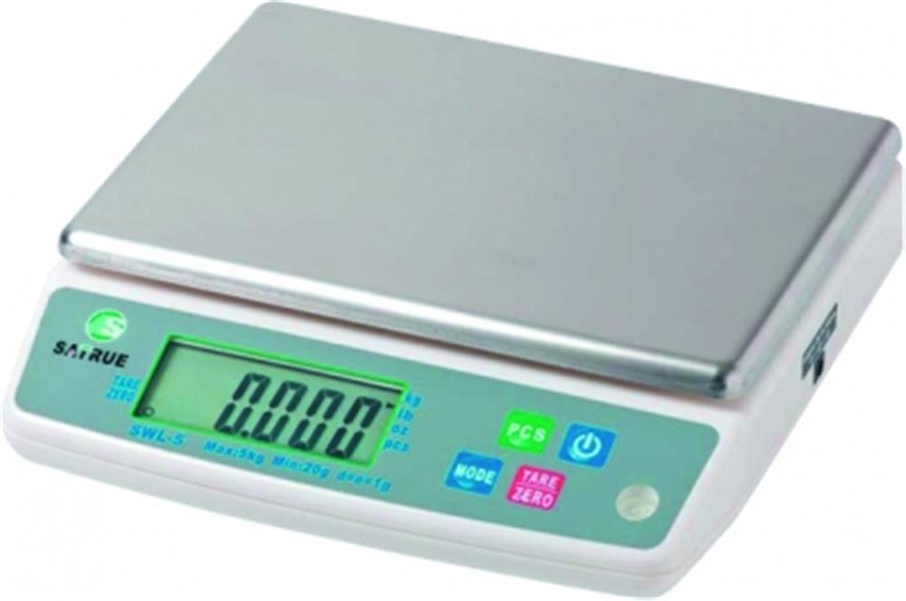
Suis- bien la plus précise ?
Moi j'ai encore plus de graduations
Nous avons les mêmes graduations mais pas la même forme
Mes graduations sont bizarres
Moi aussi je suis graduée, mais trop petite !
Ai-je vraiment ma place ici ?
ANNEXE

